Conseil de laboratoire du Vendredi 21 mai 2010, 10h

Présents: E. Adamou, V. Lurdos, C. Moyse-Faurie, I. Bril, J.-M. Roynard, F. Jacquesson, A. Michaud, M. Lebarbier (rempl. S. Naim), C. Taine-Cheikh
1. Finances :
Nous rappelons qu’il est important de dépenser la dotation au fur et à mesure dans l'année. Les sommes non dépensées, qu'elles viennent de Paris-3 ou du CNRS, ne sont plus reversables sur l'année suivante. Le CL rappelle donc qu'il faut penser à faire des demandes de financement scientifiques. Par exemple pour cette année encore :
- Les étudiants sont priés de faire leurs demandes de colloques, écoles d'été auprès de leurs directeurs de thèse. On note que les comptes-rendus des recherches de terrain établis par les doctorants et post-doctorants financés par le Lacito sont très utiles.
- Des petites vacations comme l'année dernière peuvent être demandés.
- Rappel : Présentation des dossiers complets de traduction de livre : premier tour au CL de juin. Vous pouvez contacter Véronique Lurdos pour vérifier les procédures administratives, notamment pour ce qui est lié à la rétribution du traducteur. Pensez aussi à l'accord de l'éditeur, etc.

1.1 Dépenses du mois passé

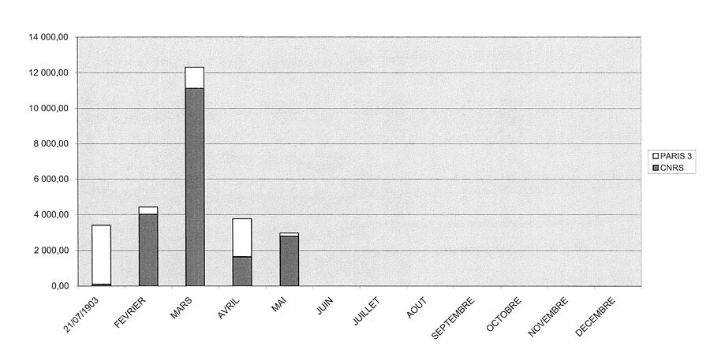
1.2 Dépenses à prévoir
- Colloques, missions
Toutes les missions acceptées :
Matera Ecole d'été Leipzig
Capo Terrain 6 mois Calédonie, co-financement
Taine-Cheikh AIMA
Tournadre SOAS
Michaud SOAS
Mazaudon SOAS (keynote speaker)
Fernandez-Vest Vilnius
En attente : (demande de co-financement en cours) Opengin Ecole d'été Hambourg

- Matériel :
réfrigérateur
four micro-ondes
2 kit terrain enregistreur Tascam DR 100 xlr, micro-serre-tête
Suite Adobe

- Vacations
A. Armand (le rapport détaillé de son travail est présenté) : mensualités de juin à décembre.
Etant donné les divers besoins du laboratoire, dont une partie est assurée aujourd'hui par A. Armand, il est convenu de faire une demande pour un poste de technicien dans le cadre de campagne handicap 2010.

- Traduction
Guentchéva article
Fernandez-Vest stage
- Traduction en anglais du site du Lacito financement complémentaire pour pour Margaret Dunham.
Le site est déjà traduit en anglais pour une grande partie et mis en ligne. Toutefois il reste des pages à mettre à jour en français puis les envoyer pour traduction à E. Adamou qui transmettra à la traduction.

2. Une Assemblée Générale
aura lieu le mercredi 30 juin 14 heures, accompagnée d’une demi-journée d'échanges scientifiques concernant les opérations plus intérieures du laboratoire.
L’Assemblée générale, outre qu’elle a le mérite de nous donner l’occasion de nous voir tous, devra aussi réfléchir à la poursuite de nos relations avec Paris-4. En effet, si nous avons au LACITO des enseignants et des étudiants de Paris-4, nous n’en recevons aucun crédit.
L'AG sera aussi une occasion de fêter nos retraités : Jean-Michel Charpentier, Véronique de Colombel, Zlatka Guentchéva et Boyd Michailovsky.

3. Le CRDO
Compte rendu par A. Michaud et F. Jacquesson :
Le Centre de Ressource pour la Description de l’Oral (CRDO) fonctionne depuis plusieurs années sous la forme de 2 centres installés comme des préfigurations : l’un au LACITO, l’autre au LPL d’Aix-en-Provence.
Suite à une réunion des chercheurs concernés en décembre 2009, l’INSHS a décidé (a) de fonder un CRDO unique en réunissant les deux préfigurations, (b) d’en clarifier le fonctionnement en créant un Conseil Scientifique dont les membres seraient les réprésentants (un chercheur par laboratoire) des laboratoires producteurs de documents oraux susceptibles d’archivage pérenne. La circulaire précisant la date le la réunion de fondation de ce Conseil Scientifique sera envoyée très bientôt.
Le LACITO est très impliqué dans cette affaire, non seulement parce qu’il est l’un des deux laboratoires pilotes du CRDO, mais parce que Séverine Guillaume, qui a de bons contacts avec Michel Jacobson, a maintenant d’excellentes connaissances dans le domaine de l’archivage sonore. Et surtout parce que le LACITO est, avec ses archives de langues rares, l’un des sites essentiels en Europe pour ce type de traitement.

4. Demandes de postes scientifiques

4.1. Demandes de contrats doctoraux CNRS et Post-Doctorats (à prévoir)
Il est possible de demander des contrats doctoraux CNRS. Pensez à présenter des dossiers en automne (il faut prévoir 1 an en avance).
Annonce des post-doctorats à l’U. de Brême et à l’ U. de Melbourne.

4.2. Poste rouge :
C. Moyse présente le projet de poste rouge de F. Lichtenberk Pr. de l'U. de Auckland (4 mois automne 2011), qui avait été accepté comme le projet de poste rouge à défendre pour le LACITO.

5. Divers

- Stages
M. Sghir IRCAM de Rabat , suite à sa demande de stage, la question se pose pour savoir quel type de stage il peut suivre au Lacito.

- Comité de pilotage
M. Lebarbier sera le représentant pour le Comité de pilotage du Centre de documentation Haudricourt le jeudi 24 juin 2010 à 14h dans la salle 511 du bâtiment D.
L'ordre du jour sera le suivant:
1. budget du centre de documentation et personnel;
2. examen des demandes d'acquisition;
3. questions diverses.

